Kâlibur

## Etimología.

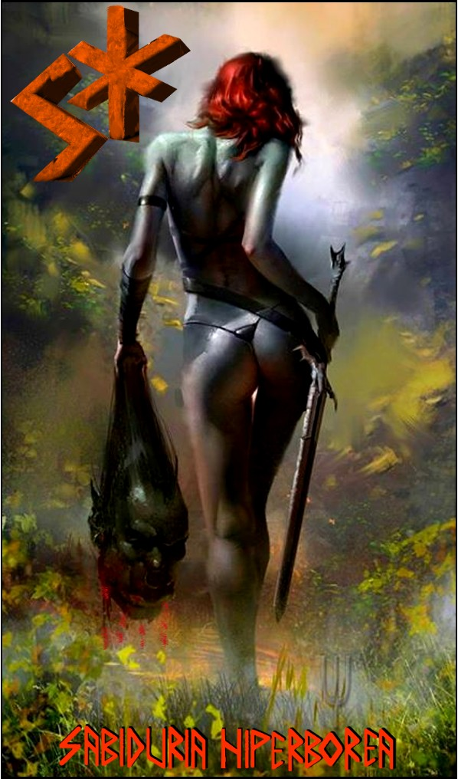

Realizando un Rastreo del vocablo Kâlibur, arribamos en un inicio a los términos de:

Kala Oscuridad, y Kaal Tiempo.

Kaal es

una

palabra

del sánscrito para

denominar el tiempo. También es el nombre de una deidad no siempre diferenciada de kāla -, que significa 'negro', uno de los varios nombres y formas de Yama, el dios de la muerte.

Kaal también se refiere al concepto de *“Espacio*

*- tiempo”,* que en el sistema filosófico teísta del Yoga se considera una sola cosa, la esencia del Absoluto, Brahma, como símbolo máximo que todo lo impregna y todo lo es, invalidando la concepción del espacio Tiempo como dimensiones separadas: Espacio y tiempo .

Kaal proviene del Sánscrito Kāla, “Punto fijo en el tiempo, un espacio de tiempo, tiempo,

En la tradición hinduista, Kala se reproduce como estado de oscuridad, denominación mediante la cual se conoce conjuntamente a los elementos substanciales prohibidos e iniciáticos que tienen por misión fijar una posición trascendental en el iniciante que lo consumiese y transmutase ritualmente, los- Kalas –

Emerge entonces a nuestra comprensión la reducción de estos conceptos como los elementos a los cuales oponernos para generar el espacio - tiempo propio, soportado por nuestra voluntad durante la ejecución de la Técnica de Oposición Estratégica en el marco del Kairós, Instante Eterno de la iniciación hiperbórea.

*"Tiempo, Oscuridad, Muerte"*

Al norte europeo en la región Finlandesa y de Estonia, Kala significa pez, ofreciendo una visión más amplia al misterio tratado. En efecto, el Pez representa lo no espiritual en el Hombre, La parte pasú, la partícula perteneciente al Dios conformador del Universo, "Alma, Mente, Cuerpo".

La conexión de oscuridad - pez, la hallamos en el hábitat de vida del pescado: El agua. El agua representa al océano primordial que recubre al sujeto sumergido en sus aguas, el Hombre-Pez, ahogado e incapaz de existir fuera de ellas.

Como Odín, Como Odal, la Runa reformada convertida en pez, en Jesús, el Dios Pez, deberá surgir el Héroe caído restaurando su forma original, corrigiendo la degradación de Odal en Pez y de Wotan en Jesús,, vistiendo ahora las prendas del Pez, pero como Rey Pez, reproduciendo la gesta Hercúlea quien asesinando al León de nemea se cubrió más tarde con sus pieles, No como Dios León, como Yahve, sino como Rey León, Amo y señor por esfuerzo de Sí mismo, amo del Alma que es también un León, como un Perro, como Un Pez.

Es así que el Agua del océano primordial, entorno del pez, nos remite a la esfera oscura de la consciencia humana, lo pulsivo, lo inconsciente, lo irracional, lo afectivo y emocional, aquello que de manera correspondiente a las espantosas criaturas del océano profundo, solemos ocultar para nuestra protección, de la protección exterior, y que nos suelen impresionar al aparecer en nuestras costa mental cuando menos esperamos su Aparición en nuestro estado de vigilia. Esta zona no abarca solo a la memoria primitiva del hombre, puesto que como herencia substancial e impura representa a todo lo que es Anímico, pura Al Alma, el objeto a gobernar, Y no puede representar así a la Esfera de consciencia entera, que también tiene una parte de luz, puesto que dicho salón metafísico ha sido conformado por influencia espiritual y en ella hallaremos vestigios del Dios que nosotros somos y buscamos rescatar.

Tiempo, Pez, Oscuridad, Muerte,

En esta primera parte del cognado Kala hallamos una fuerte evidencia del significado metafísico que en sus variados conceptos aún sostienen y nos permite hablar de Kalibur como quien Eclipsa Lo Pez, lo Temporal, lo Mortal del Caballero, permitiéndole alcanzar aquello que no puede morir, lo eterno, lo Espiritual.

Aquello que ilumina la superficie más allá del agua y no así la penumbra palpitante de las profundidades primigenias, hogar evolutivo de las especies más antiguas del planeta..

Partiendo de Kala, avanzando hacia a la investigación de la palabra Kaly, surge inmediata relación con la figura de una Mujer negra, destructora poderosa cazadora de demonios. Es ella quien decapita lo demoniaco, lo satánico en Nos, el microcosmos.

Kalibur se relaciona con el griego kaliber, que hoy se traduce como calibre.

Kaliber, el calibre, define la horma, el molde de la forja de la espada, (Por ello Kaliber se relaciona con el acero o el metal como elementos básicos del en la forja,. Pero nos centramos en la Horma.

La mujer kalibur facilita el contacto con la Horma del Origen, Con la imagen de su amada que dará la forma, la Horma a la fuerza del Logos kundalini cuando eclosione bajo control del duro guerrero en la práctica de la vía tántrica y nazca su pareja adentro de sí, utilizando el cuerpo de Kundalini Shakti, a quien fecundará y dará a luz al germen de piedra de sí mismo.

La Dama Kâlibur es funcional también como horma. Innata tejedora de peldaños al selbst. Induce al virya graciosamente a la actitud que ha de adoptar. Su porte, su elegancia, su virginal danza, guían al afortunado a mundos ajenos de la locura embriagante y periódica de la vida banal, al centro del laberinto, y fuera de éste.

En Excalibur, la mítica arma para los preparados, para los elegidos, también encontramos indudable semejanza a Kâlibur pero esta vez, hablamos de la Dama Kâlibur, Pues la Espada al igual que la Dama, solo se mostrará a los perfectos de su presencia.

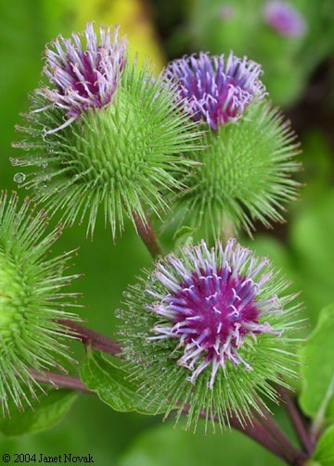

Kardborre, Bardana, se relacionada con la particula - Bur -, de Kâli-bur. En el diccionario del nórdico antiguo, esta es una planta de espinas y picos utilizada para la desintoxicación corporal de cuya maceración acompañada con sal, se splicaba para tratar la Hidrofobia, la Rabia por mordedura de Perros Rabiosos, para la sarna, y como medicina en el combate del veneno de las Viboras. (Nuevamente

Bur alude incluso a la Fresa, Espino, Bardas, Bardos o cercos con este tipo de plantas que comparten su estructura y funcionalidad como cercas espinosas, ilustración comparable al grabado que acompaña a la explicación del Cerco estratégico en cuya fenestra infernalis se posiciona la rectilinealidad zigzagueante de la Runa Sieg.

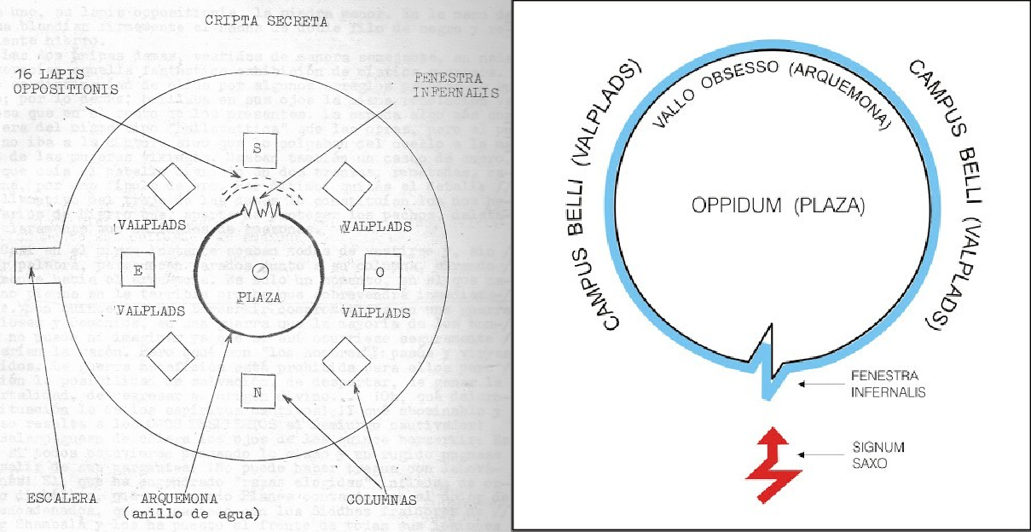

El contacto de lo increado con lo Arquetípico produce lo Filoso.

Tengamos en cuenta que la fenestra infernalis es el punto de contacto entre el tiempo espacio del mundo común, y El Tiempo Espacio propio maniobrado por el intrépido Virya con el beneplácito de Su Voluntad Increada.

Barda, cerca, cerco, muralla, aislante.

Gott Bur es el Artífice del Valhalla y consejero de Freya en su hito..

Buri es el primer Dios del que se sabe en la mitología nórdica, padre de Borr bur, padre de Odin, Vili y Ve, asesinos de Ymir, el primer gigante.

Hablando de Bur como fresa cuyo rama es espinosa, La fresa es la figura simbólica donde reside tiphereth, la belleza del corazón del creador, el salón irracional afectivo, graficado en el árbol cabalístico del *“Sepher Icheh”,* libro del holocausto de fuego por el pueblo elegido, que contemplamos gracias a Nimrod.

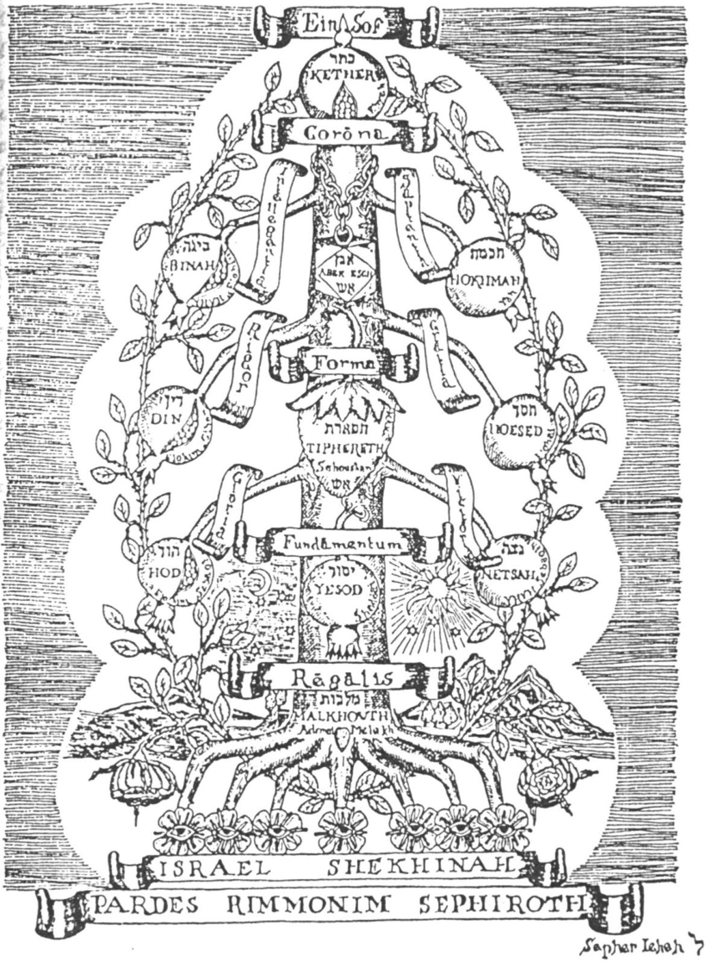

Árbol Cabalístico con la Fresa En el

Dividiendo finalmente a Bur en dos partes, B Ur.

La B como BAR, la Runa de la Nutrición graciosa de la diosa proveedora al ser que renacerá. Trabajo rúnico Crucial al proponerse la ejecución del ritual iniciático, cualquiera que este sea, dada su virtud de una como intravenosa restaurativa en el iniciante y en la resurrección del transmutado.

Y Ur, Como runa del origen hiperbóreo, Del Uro, Ancestro Del Toro, de los cuernos, de Tauro, de Tau.

Vamos conectado a Kali,B,ur /- Con la Resignación de la fresa, De lo bueno para Dios, y lo perverso para el Vril..

Pero también será lo punzante un símbolo de la presencia Hiperbórea, de las runas del símbolo del origen que a modo de amenaza, provocan una reacción epidérmica de lo Finito, lo anímico, lo etérico. He ahí lo erizado, lo erecto, lo ponzoñoso, lo

filoso, Del cuerno del unicornio creador de arcoíris, como el bifrost, puente colorido entre Asgard y el Valhalla.

Kali- Bur es Espina oscura, Eclipsante, y UR, Muerte del Origen, del principio cuando el símbolo del origen produjo el encadenamiento espiritual, la caída; Hasta ese punto habrá de retornar para recorrer el puente al Nous, Al Selbst, a TAU, con el favor de la Mujer Kâli- Kâlibur afuera que revela a la Dama adentro. Pero gesta también posible con la dirección que induce el contacto con la DAMA adentro y sin "intermediarios" durante el extasis místico que algunos virtuosos logran conquistar sin el contacto con Kali. Son los Minnesangers, los trovadores del recuerdo, los Cátaros, los perfectos nostálgicos

La Mujer Kâlibur, presencia a profundizar a continuación, mientras viva, potencialmente podría facilitar la orientación gracias al abismo de su mirar, el que enseña la Verdad desnuda de sí mismo, a la espada reforjada con los trozos de lo que fue, y ahora és: Arma Fría, Verdad de piedra, Muerto redimido en el mundo de la hiedra.

Notas Curiosas:

La segunda parte de Kâlibur, Bur -, se relaciona en el inglés moderno con la palabra Burn, Quemar, quemarse, también posee la sílaba UR, del Origen.

El origen del nombre de la siguiente Flor lo encontramos en Grecia, en la Palabra Kalós, en español, Bonito”. La Cala.

Por Cala se conoce al Lirio de Agua, Una planta en cuyo centro se Yergue Erecto una Espácide, trayendo a colación lo que lo Erecto y Erizado, semejando el Cuerno del Unicornio, significan como imagen espiritual, como la Runa IS, siempre firme al paso del tiempo, como lo Brioso, como lo Viril que lo Luciférico simboliza.

Por su cualidad de flor acuática nos remite de inmediato a la Runa Lav, Laguz, La runa del agua, de las Fuentes, del río de la Minne cuyo origen yace en la herida arcana del Ancestro Hiperbóreo herido al principio del tiempo, hasta quien debe llegar la mirada del Yo, remontando el flujo liquido en su rescate durante el contacto con una Mujer Kâlibur.

# Virya Despierta/ Mujer Kâlibur.

## La Virya Despierta No Es Kaly.

Ni esencialmente como Kaly la diosa, ni como Mujer Kaly.

La Virya despierta, esto es, iniciada, se acerca con su actitud a la esencialidad de la Dama Hiperbórea, Hostil, Pulcra y Virginal, concepto que deberá ser profundizado para acercarse a su significado de Freya – Lilith.

Kaly no es más que el rostro Exterior que la suprema hostilidad de Frya propicia en el macrocosmos. Hablamos del Tergum Hostis de una Diosa de elevada jerarquía, quien sí es un modelo digno para la Dama Kâlibur, a la cual La Virya Orientada y Despierta en su retorno como Dama Hiperbórea deberá distinguir gnósticamente.

(Nota 1: Puede decirse que el rostro demoníaco de Freya como Kaly se genera debido a dos factores.

1. La Hostilidad natural del espíritu contra el universo satánico, en este caso, la intensa hostilidad de Freya conformada y compuesta en lo creado por los quantum arquetípicos de energía (átomos que componen toda manifestación), con la mayor expresión de horror posible.
2. A la tendencia universal natural de causar graves deformaciones frente a la imposibilidad de representar efectivamente lo increado. Por esto la forma de Kaly es estratégica en la vía iniciática, porque el divino rostro de la Dama es irrepresentable en el grosero mundo substancial. Y solo tras el velo de este podrá contemplarlo Puro e inmaculado.

Nota 2: El prototipo de la Dama Hiperbórea, del espíritu Hiperbóreo femenino, lo constituye Lilith - Freya, Mientras que el del Héroe masculino lo constituye Navután - Kristos Lucifer; no en vano la actitud indicada es denominada L U C I F É R I C A")

Así, Kaly no es un modelo para una Virya orientada, o en aras de. El modelo sería Freya, quién puede lucir como Kaly para la misión requerida, y que según sea necesario, y ella así lo permita, también podrá adoptar cualquier Virya despierta con las condiciones y facultades INNATAS e intransferibles, que su grado de Pureza Espiritual, Predisposición Gnóstica y Voluntad frente al símbolo del origen Al momento de encarnar, hizo y hace posible presentar en esta vida.

. . . . .

# Segunda Parte.

* La Virya despierta posee la orientación suficiente para actuar según su divina gana en el marco del honor, y si mencionamos que posee "Suficiente Orientación", no hará falta describir cada uno de los caminos y acciones que tomaría según la situación a afrontar. - La Virya Despierta, iniciada, deberá en cada momento de su existencia actuar como Dama Kâlibur si pretende continuar la marcha del espíritu, tal y como el Virya Despierto actuará como Caballero, Hombre

de Piedra, ambas actitudes resumidas como Luciféricas, la única actitud capaz de borrar la estigma arquetípica, posibilitando alcanzar el pontificado propio.

* La Virya despierta no es Kaly, ni mujer kaly, De hecho, ninguna lo es. Por supuesto no entra en esta categoría las Tántricas Iniciadas sacerdotisas kaulikas, puesto que las mismas han despertado, reconocido el porqué de su descenso, y ACEPTADO SU MISIÓN en apoyo a los kamaradas kaulas. Y como iniciada en el misterio del signo de la muerte, y poseedora innata de las condiciones adecuadas, poseerá ahora la sabiduría y la VOLUNTAD para ejercer como sacerdotisa iniciática, quien ya su móvil no será el de la mujer kaly descrita a continuación, sino el del honor.

A la mujer kaly se le conoce en occidente por su inconsciente sopor funcional como yogini, características descritas hasta donde considera prudente hacerlo el pontífice en la Obra, parte de las cuales comentamos en este post basados en su esencialidad, Características que aseguran el éxito del ritual debidamente pactado si el Virya ostenta la dureza para concretarlo.

¿"Cuándo nace Kaly"? oséase, la influencia que marca la actitud esencial de la Mujer Kâlibur, el ACTO que vive en su sangre y la VRUNA mortal en su mirada?

Más propiamente. ¿Quién propició con su inefable intervención, la precipitación de futuras “Kaly” , esta vez, como Viryas perdidas en maya, ya no como diosas completas y conscientes como lo hiciere Freya?:

Desde los tiempos de la guerra atlante cuando FRYA KÂLIBUR se halla investida AFUERA, en el mundo de los designios y los limites, con los fangos arquetípicos de la negrura horrorosa cuya expresión fulmina la vida cálida, espantando lo impuro y dejando revelada la Alhaja velada.

*“Su rostro afuera es el de la locura, Porque una locura fue olvidar su rostro".*

El rostro divino de ELLA, denominado genéricamente de “Lilith”, fue olvidado, y si el virya elige la vía del tantra para recuperarlo, no tendrá más opción que contemplar el horrendo rostro de KalY que disipe la ilusión enfrentándolo con la eternidad amada, de donde como fuente ELLA brotará para su auxilio en el éxito del ritual.

La mujer Kaly exhibe en sus ojos el signo de la muerte que abre las puertas de la eternidad y diluye la bruma de maya, NO todas las viryas ostentan tal signo, y la iniciación o el "despertar" no las hará portadoras del mismo, (que no es el signo del origen). Nosotros nos aventuramos a comentar que esta condición de mujer kaly es en todo similar a una actualización universal que ostentan Viryas determinadas, y que se precipita al momento del "descenso" o "caída" del espíritu femenino en proporción a su calidad espiritual. Pero aclaramos que es nuestra particular

presunción y la de todo aquel que así lo haya visto. Este es un misterio, que como todo misterio, prestará revelación individual hasta no hallar esclarecimiento efectivo en este o en otro mundo, y que del mismo modo, como sucede con la Sabiduría Hiperbórea conocida, su comprensión será individual.

. **. .**

# Tercera Parte.

La mujer kaly que posee suficiente predisposición gnóstica, podrá iniciarse y ser virya despierta sin riesgo alguno de perder el mortal signo tallado en su interior del cual es portadora incluso previamente a su alumbramiento, el vivo ejemplo de esto que decimos siempre referirá a la iniciadas kaulikas, Mujeres Kalibur Iniciadas.

. . . . .

* La Mujer Kaly – Kalibur no es totalmente espiritual, comprendiendo la actitud espiritual como quien actúa según el tipo Gracioso Luciférico.

Una de las funcionalidades de la mujer kaly, como representación de la diosa de la destrucción y el odio, es la vulnerabilidad a ser poseída por el odio anímicamente hablando, cuál es necesario para la experimentación de un extremo emocional, un extremo filoso, un extremo energético, una tensión dramática que logre expresar en sus ojos la Muerte Fría que libera, de Kâlibur, durante el instante en que su infinito deseo de Extraer en ella, y extinguir la semilla de vida humana en su vientre, es negada por la viril voluntad del Del Yo Orientado en el Virya, que en ese momento ya será UNO consigo mismo, con su gran antepasado que ahora es él, y que ella percibe y motiva la pugna.

Cualquiera que pueda verlo, notará como la vulnerabilidad de ser POSEÍDO, por no decir "fagocitado" temporalmente por el extremo de una emoción anímica, para nada es espiritual, (Luciférico), empero, esta cualidad justifica su funcionamiento hierático.

Añadimos que sólo un héroe o heroína hiperbóreo podrá verse revestido bajo extremos de recubrimiento arquetípico sin perder por ello la orientación al Selbst. Extremos, que como ya se dijo, expresarán su particular esencia, como los Ulfhednar y los Berserkr , Hombres Lobo, Hombres Oso, Y no Osos Hombre o Lobos Hombre, según narra el mito del licántropo quien pierde el control al activarse su naturaleza hostil, igual a la Mujer Kaly.

¡ Llegar primero DESORIENTADA al extremo de la esencia arquetípica buscando transmutarse en héroe o heroína los arrojará hacia un grave error!, ¡Porque la mujer kaly efectivamente busca, pero no donde debería!

ELLA NO CONOCE EL ORIGEN DE SU IRA NI EL OBJETIVO DE LA MISMA.

El inagotable deseo sexual de la mujer kaly se inspira en la amputación esencial que justifica su búsqueda desorientada, misma que la sume en los rumbos de la prostitución por HAMBRE, hambre que refleja su vacío interior, pero no hambre de placer. HAMBRE que de llegar a percibir el llamado de la sangre pura, buscaría el origen e intentaría "saciarla" o "atenuarla" por las acciones o los medios indicados en la praxis hiperbórea.

Los aquí presentes seguramente conocerán el valor de la esperma para el demiurgo, inestimable para la generación de nuevos portales orgánicos que generen cultura y placer a sí. La Mujer kaly no conoce esto, pero lo SABE, y de ahí parte su segunda motivación, que no por ser "segunda" sea menos importante. Su motivación es ANULAR LA VIDA CÁLIDA, MATAR LA SEMILLA DEL "MAL", AFRENTAR AL DEMIURGO EN SUS MILLONÉSIMAS

POSIBILIDADES DE REPRODUCIRSE NUEVAMENTE. Aniquilar el fluido Vivo y Sagrado. Teniendo en cuenta estas menciones, y pese a su tendencia a apagar la vida creada, no hace falta añadir mayor justificación en contra de la sentencia: "La mujer Kaly es totalmente espiritual".

. . . . .

# Cuarta Parte.

La Mujer Kaly y las relaciones que en cierto modo la "limiten", no se llevan.

Desde luego no podremos abarcar a toda Mujer Kaly y declarar que ninguna se halla en algún tipo de relación independientemente de la razón que lo sustente, Ya que puede abarcar desde un vínculo netamente provechoso a su persona, o a una insuficiente hostilidad esencial. Pero si aclaramos que la considerable exposición de este escrito no pretende abarcar, ni abarca todos los aspectos y elecciones que una mujer Kaly exhibe durante su vida, puesto que de microcosmos a microcosmos los casos y las situaciones varían, es algo individual. Aquí hacemos menciones ESENCIALES de la Mujer Kaly, de su actitud particular GENERAL, y Sí podemos afirmar que la ausencia de tales actitudes ineludibles para la Diosa Kaly en la “Mujer Kaly”, difícilmente torne efectivo el encuentro solicitado, si es que ha sido posible hallarla aún en tal situación, en cuyo caso quien la elija debería replantearse otra opción.

En resumen, No es muy difícil afirmar que de faltar a estas características generales, o estar ausentes, tal virya no sea una mujer kaly.

A la mujer kaly con un nivel de predisposición gnóstica adecuado, no le importará si se topa con un "hombre guerrero e íntegro". Mientras ella siga desorientada y ajena a toda profundización del misterio del pacto de sangre, su cometido vivirá en arrancar y destruir del semen del hombre por todos los medios, indiscriminadamente de su porte.

Su intromisión hacia hombres casados se inspira en el odio que le generan las típicas relaciones pasú, ante las cuales emprenderá su campaña destructiva seduciendo al hombre que puede tener

posibilidades de Existir, destruyendo el nexo del que se haya convencido le es necesario para vivir, vivir como pasú. Y quien sabe.. Quizá sea la mujer adormecida por su marido quien necesite a la mujer Kaly que le "robe" al hombre, arruinando (LIBERÁNDOLA) de la relación kármica..

Evidentemente no toda amante que tiene o haya tenido un hombre casado o en relación con alguna mujer haya sido una intervención de Kaly.

(Nota: En el caso de la virya despierta, ella más que nadie sabrá actuar con orientación frente a lo que concibe por estratégico, ya que de convivir en pareja con quien no necesariamente será un Virya Orientado esto se deberá a la utilidad que le puede representar. Y de ser un Virya Despierto su acompañante, sin duda un acuerdo mutuo comprendería el convenio estratégico)

/ / /

* La Mujer Kaly con un porcentaje iniciático funcional expresado mediante su predisposición gnóstica, no haya razón en contraer matrimonio por motivos afectivos, mucho menos en formar familia con su vientre fatídico, y no es que por ser fatídico se “resigne” a no tenerlos, sino porque iría en contra de su naturaleza letal.

Como ya se dijo, busca el "Kala blanco" masculino INDISCRIMINADAMENTE, sin exclusividad, ni limitaciones de tipo para anularlo de inmediato.

(Nota: Si la mujer Kaly, pese a su vientre marcado con la fatalidad, llegase a concebir hijos, sin dudas odiaría a tales criaturas, pero aquí afirmamos que se necesita de un grado SOBRESALIENTE como kaly entre kalys para inhibir toda semilla “blanca” que se esparza en su interior. Habrá quien diga que gran parte de las alienadas integrante del movimiento abortero califiquen en la categoría de Kaly. No podremos negar que efectivamente no las haya, pero mucho menos afirmar que todas o tan siquiera el 10% lo sea.

Los motivos del embarazo por descuido en el placer son abundantes, y hasta hay quien se preña únicamente por ser parte de este tipo de organizaciones sociales. En este marco egregórico hacemos referencia a los motivos de la pugna, *"La lucha",* por el aborto *"gratuito y seguro"*, los cuales no siempre estarán inspirados en el “odio” al feto por ser contribuyentes al alumbramiento de otro humano funcional a las superestructuras y la razón verídica que cada una sostenga no nos conviene profundizar.)

Para terminar este cuarto punto, habremos de recordar que La Dama Hiperbórea revive al virya desde adentro, se muestra en su interioridad individual como Frya re - vive con su danza simbólica a Navután al ingresar por la herida de su costado.

Kaly afuera Mata, su actitud y su rostro es locura que elimina el hechizo arquetípico. Su negrura ahuyenta al alma y enseña la puerta inmortal, diluye la ilusión y permite A-mar lo real, y solo a- mará lo real quién se halla recuperado la voluntad, apoyado en lo real, por lo real, y con lo real.

El Yo aislado, que también es él.

# Quinta Parte.

## No se debe generalizar.

No se puede llamar de igual manera a cosas que fundamentalmente no lo son.

Ariadna en el laberinto proporciona el hilo conducente que nos guia a la salida del mismo, obra como apoyo fundamental en la resolución del extravío interna del virya. Análogamente el Hilo simboliza al recuerdo de Ella cuyo éxtasis imbuye divino se experimenta tras llegar al origen del Hilo, a ELLA.

Y Frya, La gracia del espíritu, por A - mort Ingresa en Wotan y le revela danzando y cantando las **Vrunas**, las LLAVES Gnósticas que liberan del SÍMBOLO DEL ORIGEN.

Queda claro aquí, entonces, el simbolismo mítico:

Freya es el A-mort que hiela y despierta inicialmente al Virya.

Ariadna caracteriza al recuerdo, al "hilo" que regala a Teseo para que salga del laberinto y vuelva a ella.

Freya y Ariadna forman parte del misterio de LA PAREJA OLVIDADA, los seres que están Más allá de la ilusión, y por quienes, hombres y mujeres pueden despertar, encaminados a ellos por el canto de A - mort. Teseo y Wotan Representan a todos los viryas desorientados que derrotan a los símbolos sagrados, a los **deseos, necesidades, apegos y deudas** que el alma sostiene, y que de no ser resueltas en vida más tarde en la MUERTE se presentarán como responsables en la conducción del Alma al Eterno Retorno y con ella la Mirada Espiritual Desorientada.

Como Teseo y Wotan, se debe resignar con voluntad graciosa la peste arquetípica del demiurgo y el engaño de la Fraternidad Blanca. Asesinando al Minotauro y viviendo en A-Mort, quebrando el cerrojo de la Llave Kalachakra y cruzando las puertas del Valhalla.

(Nota: Ante estas sentencias podrán decirnos que la Actitud Graciosa Luciférica adoptada por las Viryas y Por los Viryas Corresponderá a la esencialidad de Freya y Wotan respectivamente, por ser esta gesta de liberación espiritual, Junto al Gallardo Señor, mérito suyo, (La clave del laberinto, la transmisión de las runas, la enseña de técnicas, ciencias, tácticas y estrategias inconcebibles), pero ello queda a la visión de cada uno.

En cuanto a Ariadna, El aspecto a considerar como atributo de Dama Hiperbórea es cuanto a se refiere al Hilo obsequiado a Teseo y que se expresa de mejor manera en la siguiente cita de

nuestra autoría:

“La Dama Kâlibur es funcional también como horma. Innata tejedora de peldaños al selbst. Induce al virya graciosamente a la actitud que ha de adoptar. Su porte, su elegancia, su virginal danza, guían al afortunado a mundos ajenos de la locura embriagante y periódica de la vida banal, al centro del laberinto, y fuera de éste.”

Y en cuanto a Teseo, su cometido abarca tanto al del Virya orientado como al de la Virya Orientada, “Liquidar al Minotauro, Resolver el Laberinto, Reencontrarse con su Pareja”.

# Sexta Parte.

## Un ejemplo de actitud graciosa luciférica, Y una pequeña reflexión sobre el misterio de la búsqueda.

No avalamos toda la actitud del “joker” de Ledguer como exponente Luciférico, pero ejemplificamos en base a su figura para su comprensión.

El Tipo Gracioso Luciférico No se Ríe de la situación para Huir de ella, Tampoco se burla como el bufón para subestimarla o ridiculizarla.

Él o Ella se Ríen para afirmar su poderosa actitud frente a la corriente narcótica de maya. Se Ríe mientras marcha brioso bajo tempestuosas tormentas incapaces de detener su paso. Y que no se malentienda, ¡La Tormenta es Imponente, Pero lo es aún más la Actitud del Virya¡

Este no se detiene en desiertos tempestuosos de hielo en búsqueda del sombrero que los vientos le han arrancado. De seguirlos, lo perderían en fosas aún más complejas que el camino intrincado que transita. Él sabe qué genera la ilusión, conoce la segunda intención del demiurgo, las vías que bifurca, el paisaje que modifica y los espejismos que presenta, por ello su voluntad es dura y no permite ser apartado de su convicción. Continúa el sendero azotado por huracanes, porque ya ha vislumbrado a lo lejos la luz inextinguible que mora más allá de los Hielos.

Por otra parte aquél que Ríe por burlar y comete la desgracia de subestimar, dice en su vana soberbia*: “Podré recuperar mi sombrero arrastrado sobre aquellas colinas, regresar al camino y seguir mi marcha”*, acto seguido se Aparta del camino, es persuadido de abandonar el PLANO en el cual avanzaba, y como su boca es más grande que su verdad, al intentar reconocer las marcas en la nieve, al procurar divisar el reflejo en el horizonte, no logra hallar el camino, el reflejo se ha extinguido y solo de vez en cuando shamash quema su piel, notando tras semanas de congoja que solo ha VAGADO, VAGA y seguirá vagando en CIRCULOS, porque el astro verde, a veces azul, solo iluminaba mientras continuare divisándolo, bañado en su destello, porque el camino y el esplendor componen el Kairós, el paráklito, momento y espacio justo en

que la Gracia nos auxilia, y mientras estuviere en su marco de aptitud, siempre sería el instante atemporal oportuno para liberarse, que se perdería al bajar la guardía y prestar sentido a las trivialidades fútiles de maya.

Y Meditaba en esto nuestro amigo extraviado, entretanto su antiguo gesto arrogante mutaba en encarnizada angustia, pues sabía que desperdició la oportunidad, y que el astro iluminador de aquél camino irrastreable, cual cometa, podría volverse a presentar un día incierto, quizá en décadas, siglos, o tal vez jamás..

En cambio, nuestro Kamarada Gracioso, RÍE ALEGRE EN EL UMBRAL DEL ESPÍRITU. Consciente de la dura prueba superada, consciente de las sombras inanimadas que pretendían su atención. Consciente del inexistente valor que para el comprenden, y consciente del premio que le aguardaba al final de su ruta.

Por ello en permanente alerta debemos sospecha de cada mínimo detalle que pueda distraernos del objetivo primordial.

Por último

La búsqueda de la pareja original es cuestión de cada Virya. Tanto el hombre como la mujer buscan a su pareja a causa del canto de A-mort que los Siddhas Leales emiten en la sangre pura; la buscarán afuera, en algún tipo de arte, inspirados en lo más profundo de su fuero interno, o en la inducción de la mirada simbólica de una mujer, o la buscarán adentro, donde las formas no logran manchar su recuerdo.

Esto es algo que concierne a cada virya, un misterio individual, como el móvil de su caída, ambos buscan por esta regla primordial, ahí está el misterio, la muerte y la resurrección, y por ello la esencia del YO es la Voluntad, La Voluntad de Encontrar, Por eso Avanza, y busca.

**Sabiduría Hiperbórea.**